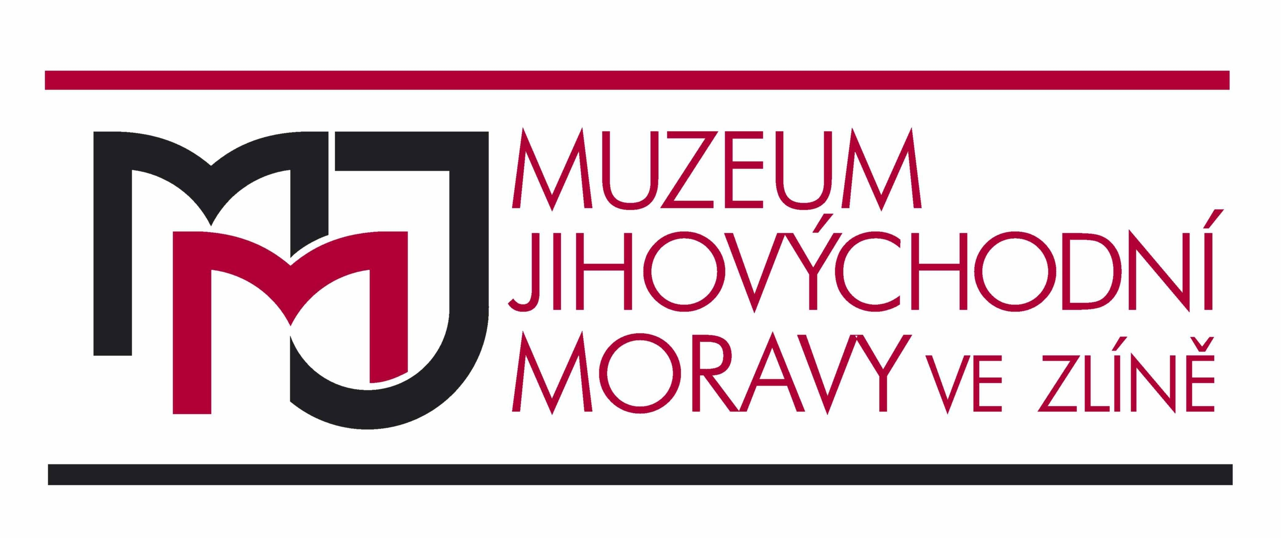
Objednávka
číslo 15/2025
Schváleno předběžnou finanční kontrolou žádanky č. 925,
za příkazce xxx dne 03.02.2025, za správce rozpočtu xxx dne 03.02.2025
Dodavatel: Odběratel:
STUDIO 6.15 s.r.o.  Filmová 174, 76001 Zlín-Kudlov  IČ: 26936453 DIČ: CZ26936453 | Muzeum jihovýchodní Moravy ve Zlíně, příspěvková organizace  Vavrečkova 7040, 760 01 Zlín  IČ: 00089982, DIČ: neplátce
1) Specifikace zboží/služby | Stolní hra (počet: 2000), Cena za j.: 248.05 Kč
2) Místo dodání | Muzeum jihovýchodní Moravy ve Zlíně, příspěvková organizace, Vavrečkova 7040, 76001 Zlín
3) Datum dodání | 17.3.2025
4) Cena | 496 100,-Kč
5) Splatnost faktury, způsob úhrady | 30 dnů, Převodem
6) Kontaktní osoba | xxx, xxx,
Ve Zlíně dne 03.02.2025
.........................................  Vystavil: xxx | .........................................  Schválil:xxx
Akceptací objednávky dodavatel zároveň bere na vědomí, že odběratel je povinným subjektem dle zákona o registru smluv č. 340/2015 Sb. Akceptovaná objednávka s hodnotou předmětu nad 50.000 Kč bez DPH bude odběratelem zvěřejněna v registru smluv s platnou legislativou.
Objednávku akceptuji.
.........................................
V ...................................... Dne ..................
Podpis dodavatele

